指导教师简易使用手册
目录

第1部分 指导教师使用流程 2
第2部分 指导教师功能操作指南 3
2.1指导教师登录和用户设置 3
2.1.1登录系统 3
2.1.2首次登录强制修改密码 3
2.1.3用户设置 3
2.2报选题和达成师生双选关系 4
2.2.1 审核学生申报课题 4
2.2.2查看师生双选关系 4
2.2.3被分配审核课题 4
2.3下达任务书 5
2.3.1学生提交任务书模式 5
2.3.2被分配审核任务书 6
2.4审核开题报告 6
2.4.1审核开题报告 6
2.4.2开题报告的批注 7
2.5审核其他过程文档 7
2.5.1审核指导记录 7
2.6审核毕业设计（论文）各版本文档 7
2.7导师评阅学生 9
2.7.1导师评阅学生 9
2.8被分配评审学生 9
2.9参与答辩 10
2.10查看学生成绩 10
2.11导出文档 11
2.11.1导出excel文件 11
2.11.2导出文档 12

第1部分 指导教师使用流程
“指导教师”角色使用流程主要包括以下内容：
→→→1登录系统和用户设置
→→→2报选题和达成师生双选-审核课题
→→→3下达任务书-审核任务书
→→→4审核开题报告
→→→5审核其他过程文档-指导记录
→→→6审核毕业设计（论文）各版本文档
→→→7导师评阅学生
→→→8被分配评审学生
→→→9参与答辩
→→→10查看学生成绩
→→→11导出文档

第2部分 指导教师功能操作指南

2.1指导教师登录和用户设置

2.1.1登录系统
★第1步：打开登录页面
★第2步：选择登录方式（账号密码登录或者已绑定微信登录）
★第3步：输入账号密码或者使用微信“扫一扫”功能，登录系统（选“教师”类型）
★第4步：选择“教师”角色进入系统
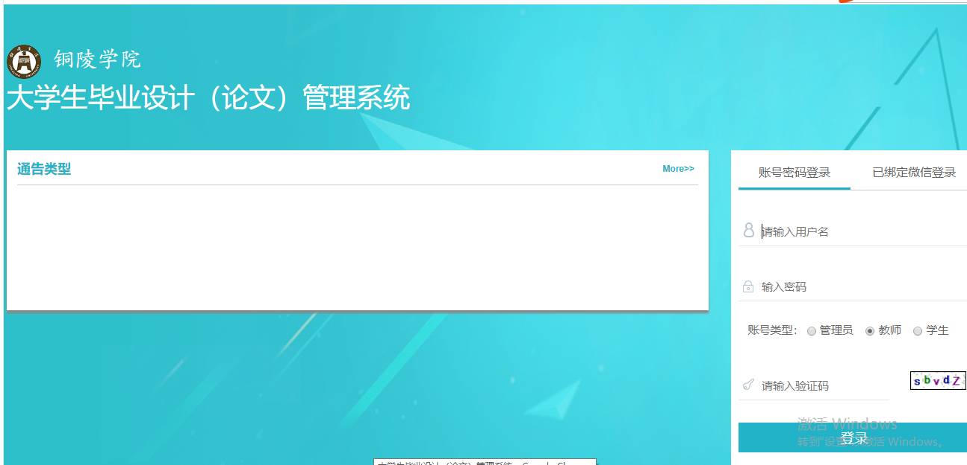
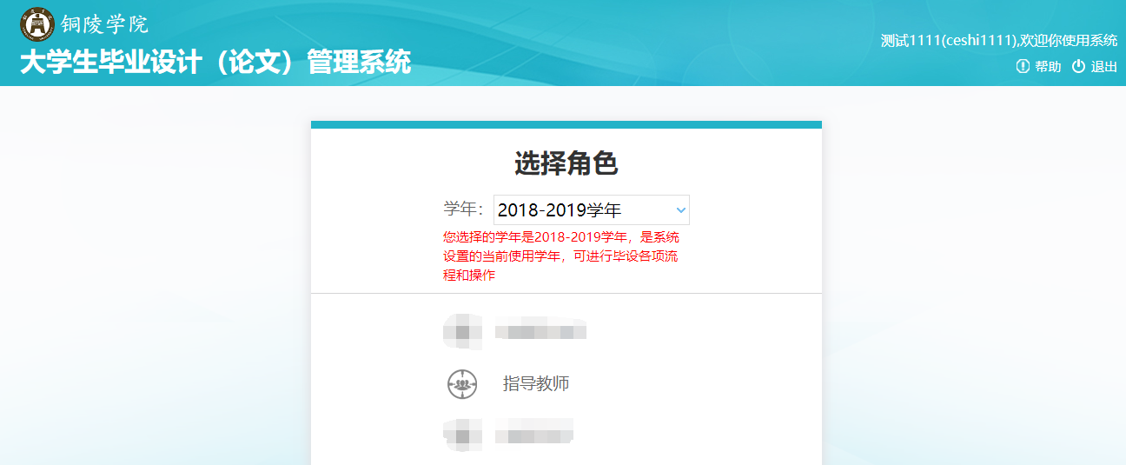

2.1.2首次登录强制修改密码
★第1步：使用初始账号密码登录成功
★第2步：修改密码（须与初始密码不同），成功后会自动退出系统
★第3步：使用新修改的密码重新登录
*非首次登录无须该项操作

2.1.3用户设置
*用户设置可以进行密码修改和进行个人信息维护
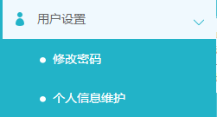

2.2报选题和达成师生双选关系

2.2.1 审核学生申报课题
★第1步：选择“师生双选管理-审核学生申报课题”打开页面
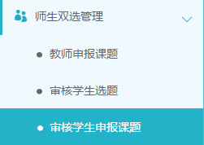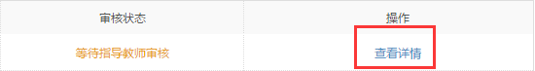
★第2步：点击“查看详情”进入详情页面
★第3步：根据学生申报课题的不同状态处理
*查看详情：查看学生申报课题的详情和内容
*审核前修改：若需要进行一些细节的修改，可以直接在审核前对学生申报的课题进行修改（一般修改后直接审核通过）
*审核：审核通过或者不通过

2.2.2查看师生双选关系
*选择“师生双选管理-查看师生双选关系”打开页面
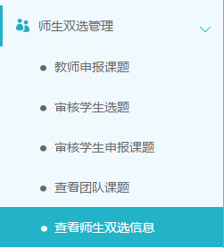
*“查看师生双选关系”的页面，展示的是已经选择课题的学生和课题信息，以及选题的进展情况

2.2.3被分配审核课题
*若指导教师被分配了需要审核课题，则需要在“被分配操作-被分配审核课题”页面进行操作
★第1步：选择“被分配的操作-被分配审核课题”打开页面
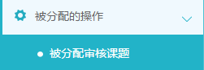
★第2步：选择课题进行审核操作

2.3下达任务书
*选择“师生双选管理-提交和下发任务书”打开页面
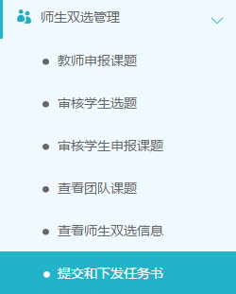

2.3.1学生提交任务书模式
*若根据学校或者院系的设置，由“学生提指导教师”提交任务书，则由学生提交内容，并经指导教师审核确定后进行提交操作
*当学生尚未提交的时候，导师查看列表显示“未提交”，需要等待学生提交；当学生提交任务书内容后，导师进行后续操作
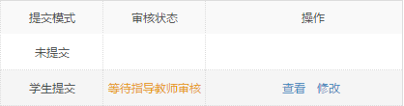
★第1步：学生已提交内容后，导师进行修改或者审核
*点击“查看”打开详情页面进行查看和审核；点击“修改”可以对学生提交的内容进行细微修改后直接通过
★第2步：选定“审核状态”和“审核意见”，确认后提交审核
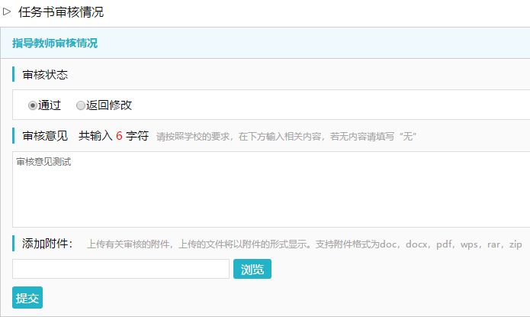
★第3步：等待各级审核（审核通过后，系统自动下发给学生）
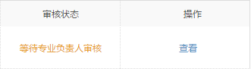

2.3.2被分配审核任务书
*若指导教师被分配了需要审核任务书，则需要在“被分配操作-被分配审核课题”页面进行操作
★第1步：选择“被分配的操作-被分配审核任务书”打开页面
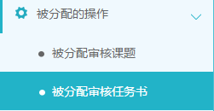
★第2步：选择任务书进行审核操作

2.4审核开题报告

2.4.1审核开题报告
★第1步：选择“过程文档管理-审核开题报告”打开页面，可见学生提交的开题报告情况及其审核状态
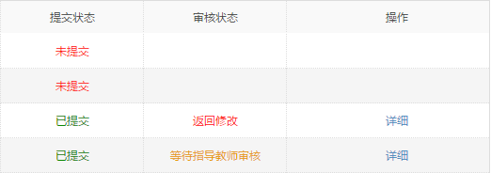
★第2步：选择需要审核或者查看的开题报告，点击“详情”打开内容页
*选择“通过”或者“返回修改”（若审核状态为“返回修改”，学生需要修改）
*填写审核意见
*选择是否添加附件
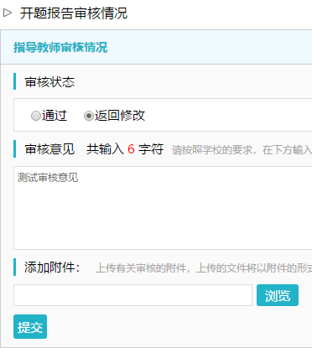
*若指导教师审核时，仅修改部分学生提交的内容即可审核通过的话，可以先对开题报告内容进行些微修改，再“审核通过”
*返回学生修改的开题报告，学生再次提交后，仍需要走审核流程
*可配置其他角色的审核
★第3步：审核通过的开题报告，如果指导教师是“最终审核人”，具备“允许修改”的权限（被允许修改后，学生可以修改提交，但不再进行审核）
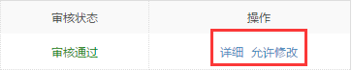

2.4.2开题报告的批注
*导师可以选中开题报告的内容，进行批注
*学生可以查看导师的批注内容
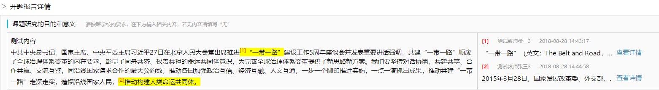

2.5审核其他过程文档
*目前，系统设置的可选使用的“其他过程文档”包括：指导记录
*学生提交过程文档后，指导教师就可以进行审核
*审核结论包括“审核通过”和“返回修改”

2.5.1审核指导记录
★第1步：选择“过程文档管理-审核指导记录”打开页面
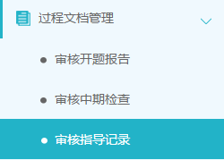
★第2步：选择需要进行审核的学生，点击“详情”进入内容页
★第3步：选择“审核通过”或者“返回修改”并提交
*支持对内容进行批注
*支持导师自己对指导记录的内容进行修改

2.6审核毕业设计（论文）各版本文档
★第1步：选择“过程文档管理-审核毕业设计（论文）”打开页面
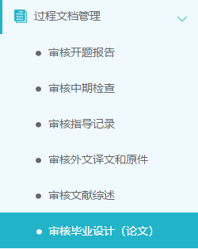
★第2步：根据学生提交情况，选择进行各项操作
*点击“详细”进入本次提交的文档的页面；点击“历史记录”可以查看历次提交的
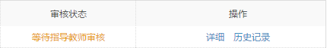
*可以按照检测的次序进行查询，系统默认展示的是学生“最新一次”的检测数据，可以下拉筛选、查询和选择处理
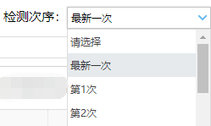
★第3步：详情页面操作
*下载学生的文档原文：在“论文检测结果区域”，可以“点击下载原文”，即可将论文原文下载到本地
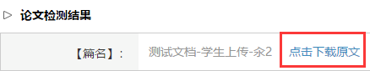
*查看检测结果：详情页面会展示学生文档的检测结果情况，如果指导教师有查看权限，则可以查看检测结果百分比，并且可以点击“查看检测结果”打开结果详情页面进行查看
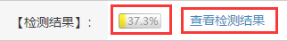
*查看论文写作助手返回的结果：在页面的“写作助手”区域，可以点击查看返回的各项结果
*审核：选择“通过”或“不通过”，填写审核意见，提交审核
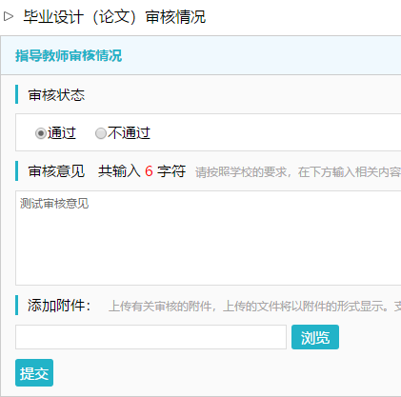
★第4步：检测后对文档内容进行批注
*检测后，系统将读取到文档的具体内容，此时可以进行批注

2.7导师评阅学生
*如果需要进行导师评阅学生，则指导教师需要进行此项操作

2.7.1导师评阅学生
★第1步：选择“评审答辩和成绩管理-导师评阅学生”打开页面
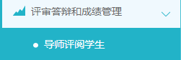
★第2步：选择需要评审评分的学生，点击“查看详情”进入详情页面（若需要查看权重，点击“查看权重”按钮即可）
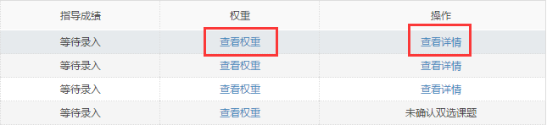
★第3步：录入成绩、评语等内容，点击提交
*录入评审结果后，如果指导教师仍有修改权限，可以点击“查看详情”对学生的成绩和评语等内容进行修改
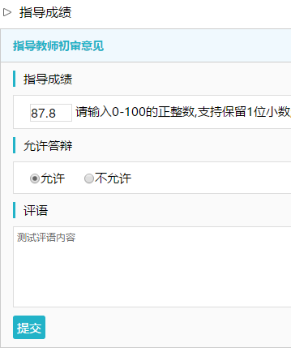

2.8被分配评审学生
*一般在使用“交叉评审”的时候，指导教师会被分配进行评审学生的操作
★第1步：选择“被分配的操作-被分配评阅学生”打开页面
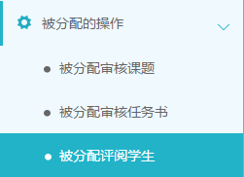
★第2步：选择学生进行评审操作（具体操作与“导师评阅学生”相同）
*该项评审成绩一般是学生的“评阅成绩”

2.9参与答辩
*当安排了指导教师参与答辩，则需要进行系列操作
★第1步：选择“评审答辩和成绩管理-查看答辩安排”打开页面查看被安排参与的答辩情况
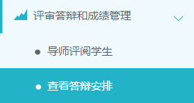
★第2步：线下参加答辩
★第3步：录入答辩成绩
*如果学校或院系的安排是教师录入答辩成绩，则需要指导教师进行操作
*仍打开“评审答辩和成绩管理-查看答辩安排”页面进行操作
*选择学生，点击学生姓名后的“评分”即可
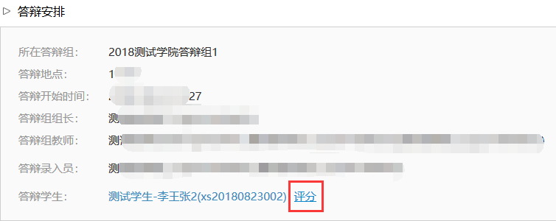
*答辩组教师评分时，学生的“答辩成绩”取全部答辩组教师所评分数的平均值计入
★第4步：查看答辩记录
*指导教师可在“评审答辩和成绩管理-查看答辩记录”页面查看答辩记录情况
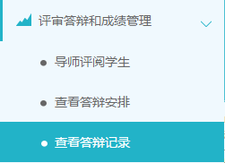

2.10查看学生成绩
*指导教师能否查看学生的成绩，是由学校管理员设定的；若指导教师可以查看学生成绩，则可进行下列操作
★第1步：选择“评审答辩和成绩管理-查看学生成绩”打开页面
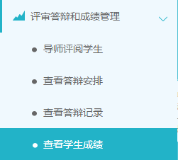
★第2步：查看学生成绩信息；列表可以查看学生已评各项成绩，若需要查看详细成绩和评语，则点击进入内页查看即可

2.11导出文档
*若配置了各类导出文档，导师可以选择导出

2.11.1导出excel文件
*导出excel文件是单独后台配置的，若未配置该项，则不需要进行导出操作
★第1步：选择“导出文档-导出Excel文件”打开页面

*页面会提示是否配置了可导出的excel文件
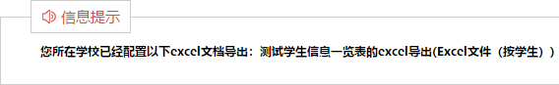
★第2步：选择需要导出文件的学生名单，点击“导出全部学生excel”或者“导出选中学生excel”按钮，提交后台生成导出的文件
*该过程可能需要一段时间，选择的数据越多，所需时间越长；请耐心等待后台处理
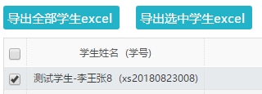
★第3步：后台处理完成后，点击“下载excel文件”，在弹框中点击“下载”按钮，即可将该文件下载到本地
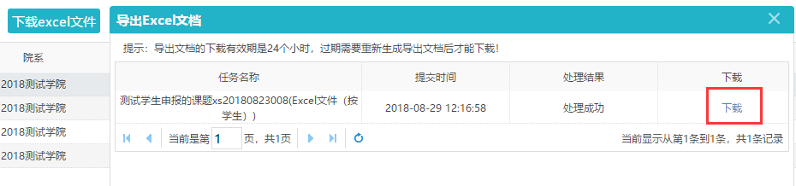
*下载有效期为24个小时

2.11.2导出文档
*导出文档是单独后台配置的，若未配置该项，则不需要进行导出操作
★第1步：选择“导出文档-导出文档”打开页面
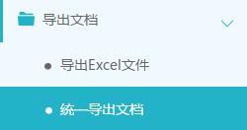
*页面会提示是否配置了可导出的文档类型
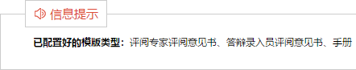
★第2步：选择需要导出文件的学生名单，点击“word文档导出”，选择“全部”或者“选中”，提交后台生成导出的文件
*该过程可能需要一段时间，选择的数据越多，所需时间越长；请耐心等待后台处理
★第3步：后台处理完成后，点击“下载列表”，在弹框中点击“下载”按钮，即可将该文件下载到本地
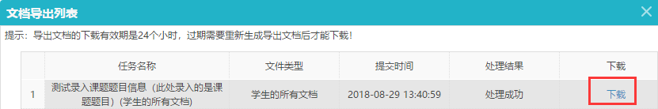
*下载有效期为24个小时

